16/08/08

TCC/CS

- Alternativa de orientação pelo MSN

Prof Paulo : pcrborgespaulinho@hotmail.com
Encontros: Quartas, após 23:30h.
9674-2424

Prof Milton: 9258-4977

Pré – Projeto = carta de intenções do orientando à IES, em que o orientador verificará os seguintes quesitos:

Importância
Viabilidade (tempo e recursos)
Originalidade

Software proprietário (cuidado!) Solução: plataforma web e livre.

Esquema do Pré – Projeto

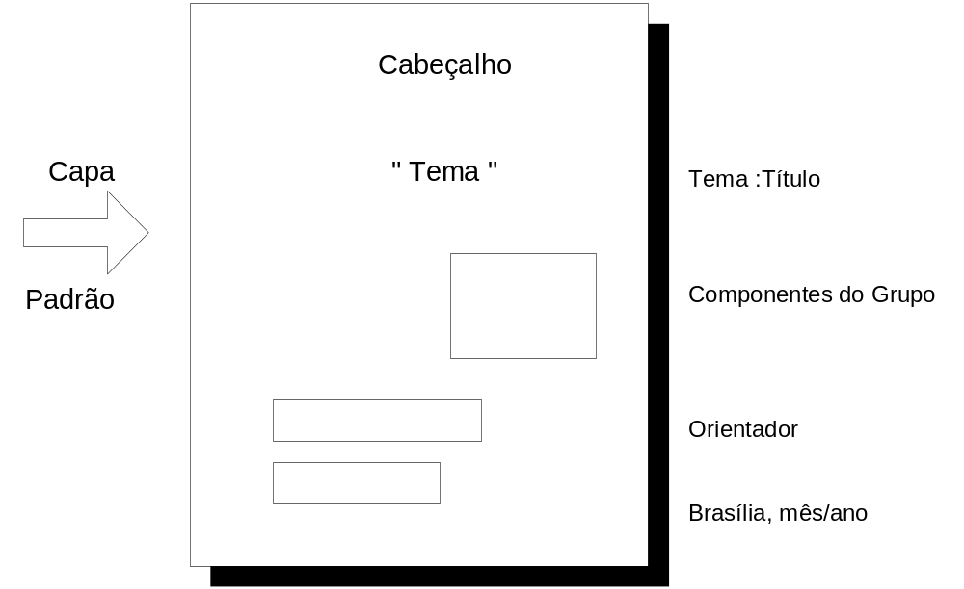



1 - Ambientão ao problema de pesquisa

- Trabalho que os inspiraram na pesquisa (origem do interesse)

- Necessidades de um grupo de usuários (pessoas ou organizações) no tema.

- Histórico de iniciativas ou de pesquisas nessa área escolhida.

(1): tópicos úteis p/ a revisão de literatura da monografia

2 - Justificativa

È preciso responder à seguinte pergunta: “Por que o meu trabalho é importante?”

- Importância p/ o CSI/Michelangelo

- Contribuição p/ a sociedade (alcance social dos trabalhos em bens e / ou serviços p/ a sociedade).

3 - Descrição do Problema

- (traduzir o item 1 numa pergunta : “ o que, como e para quem fazer?”)
Por exemplo:
“Como automatizar as rotinas administrativas da (o) <organização > por meio das <tecnologias>?”.

4 - Tecnologias

- Requisitos (questionário)
- Análise
- Implementação (protótipo)

5 - Objetivos

5.1 Geral: “Automatizar as rotinas...”.
5.2 Específicos: 5.2.1: levantar os requisitos (necessidades)...
5.2.2: analisar os requisitos segundo paradigma (estruturado, OO, outros) >>> modelo conceitual.
5.2.3: implementar o modelo conceitual (CASE, LTP, SGBD ...).

6 - Metodologias

- Levantamentos de requisitos (entrevistas, questionários***)

- Análise: DFD, UCs, Diagrama de seqüências, MER, Diagrama estático de classe ...

- Implementão: esquema modular do protótipo, LTP (vantagem/desvantagens)

***: Livro para quest: Pesquisa social: métodos e técnicas (Roberto J. Richardson Ed. Atlas).

7 - Cronograma

_________________ Rev. Literatura.
__________ Lev. Requisitos
________ Análise
__ Implementação
_ Banca

8 - Considerações Finais

- Necessidades de apoio à pesquisa ao alcance da IES

- Previsão de dificuldades e de soluções ou alternativas p/ resolvê-las

_____________________________Monografia__________________________

<numeração desses itens prembulares em romanos minúsculos, menos na capa>(i, ii, iii, iv, v...).

- capas (capa, contracapa e imprenta na contracapa)
- folha de aprovação
- dedicatória
- agradecimento
- resumo/abstract
- listas (figuras, tabelas, siglas, equações...)
-Sumário

O sumário é o esqueleto do trabalho. A seguir, itens de maior relevância

SUMÁRIO

1- Introdução

- Ambientação ao problema
1.2 justificativa
.
.
.
Organização do trabalho

2 - Desenvolvimento

2.1 Revisão de Literatura
2.1.1 Rev. de lit. e SGBD(os conceitos importantes p/ o protótipo)
2.1.2 Rev. de lit. na área de redes.
2.1.3 Rev. de lit em LTP.
2.1.4 Rev. de lit em Engenharia de Software.

2.2 - Metodologias

2.2.1 Met. de Análise
UCs, D. Seq., MER Lógico...
2.2.2 Met. de Programação
Esq. Modular do protótipo, MER físico (sripts), vantagens e desvantagens das LTPS (código-fonte em CD; no lugar dele, no meio do texto, colocar figuras das telas significativas “congeladas”).

2.2.3 Conclusão parcial da metodologia
- Protótipo OK?

3 - Conclusão e Trabalhos Futuros

3.1. “O protótipo alcançou os objetivos específicos?”.
  - Continuar o projeto em pontos vulneráveis ou funcionalidades em que precisam ser criadas.

